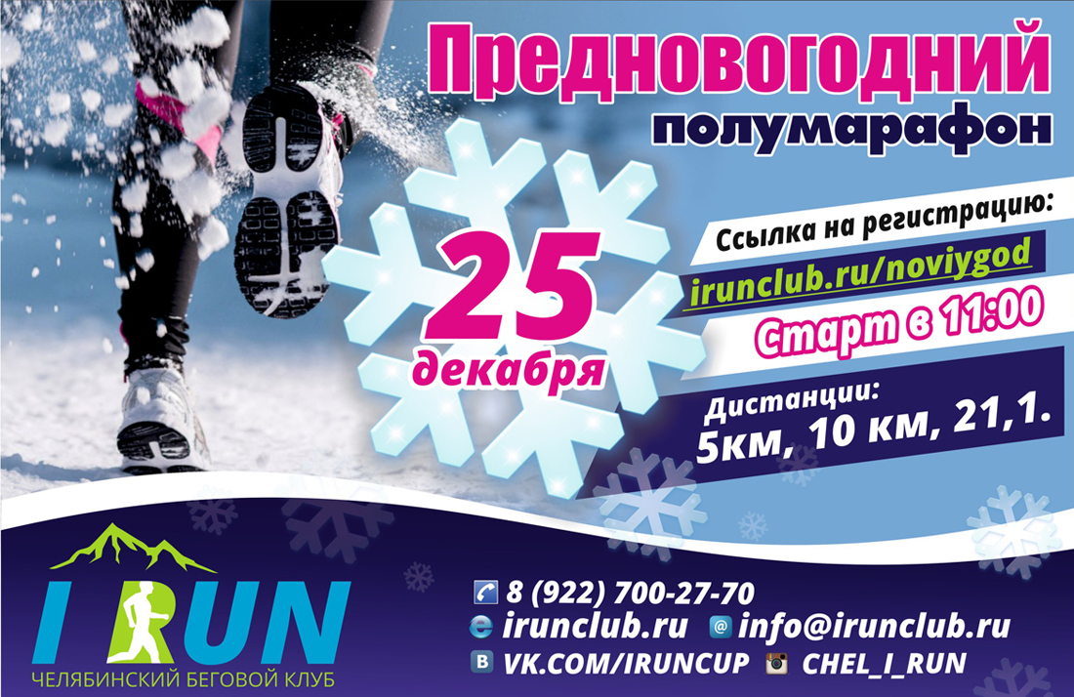

Шестой этап кубка «I Run 2016»

«Предновогодний полумарафон"
ПОЛОЖЕНИЕ
о проведении массового спортивного мероприятия –
«предновогодний полумарафон»
1. Цели проведения мероприятия
Настоящее массовое спортивное мероприятие – «Предновогодний полумарафон» (Далее – «Соревнование») проводится в следующих целях:
- пропаганды физической культуры, спорта и здорового образа жизни;
- популяризации бега;
- развития массового спорта;
- повышения спортивного мастерства участников;
- стимулирования роста спортивных достижений в беге на длинные дистанции.
2. Время и место проведения
Соревнование проводится 25 декабря 2016 года в 11:00 в Шершневском бору г. Челябинска.
Место старта находится на лыжной базе «ЧГПУ» по адресу г. Челябинска, ул. Образцова, 33.
Схема проезда указана в приложении A.

3. Организаторы соревнований
Челябинский беговой клуб «I Run», АНСО «Развитие спорта Южного Урала». (Далее – «Организаторы»).
Контакты Организаторов:
- Главный судья Соревнования Паламарчук Я.Ю. 8-902-894-72-53
- Главный секретарь Потапушкин А.В. 8-922-700-27-70
- Начальник дистанции Перцев В.В. 908-041-91-17
- Официальный сайт соревнования http://irunclub.ru
- Официальная группа соревнования «Вконтакте» https://vk.com/IRunSummerTrail
- Онлайн регистрация http://irunclub.ru/noviygod
4. Программа соревнования
Трасса соревнования проходит по заснеженной грунтовой дороге и лесным тропам. Протяженность трассы 21км - 2 круга по 10,5 км, дистанция T10 – круг в 10,5 км, а также дистанция спутник 5 км.
Расписание:
9:00 – 10:30 | регистрация участников, выдача стартовых пакетов
10:45 | вступительное слово Организаторов;
11:00 | старт на дистанции 21.1 км;
11:05 | Старт на дистанции Т10;
11:10 | старт на дистанции 5км;
11:40 – 14:00 | награждение призеров на дистанции 5км, 10км и 21 км;
14:00 – 14:15 | Подведение итогов, награждение победителей кубка "I Run 2016";
15:00 | закрытие дистанции.
Контрольное время: 3 часа.
5. Порядок регистрации
К участию в полумарафоне допускаются все желающие старше 18 лет, имеющие необходимую физическую подготовку; для участия на дистанциях 10км и 5км допускаются все желающие, имеющие необходимую физическую подготовку. Для участия в Соревновании требуется медицинская справка, либо расписка о снятии ответственности Организаторов за здоровье участника (заполняется на месте старта).
Предварительная электронная регистрация производится на сайте http://irunclub.ru/noviygod
с 26 ноября 2016 по 24 декабря 2016 18:00 года или в магазине Мегаспорт по адресу г. Челябинск Труда 78, 7ой этаж, офис 7.13
В день Соревнования регистрация происходит на месте старта с 9:00 до 10:45.
Стартовый взнос:
- на дистанции 5 км – 200р;
- на дистанции 10 км – 250р;
- на дистанции 21,1км – 300р;
- В день старта стартовый взнос увеличивается на 100р.
Варианты оплаты:
- по реквизитам Сбербанка:
6761 9600 0175 9430 76, получатель Потапушкин Алексей Владимирович, в назначении платежа написать фамилию-имя участника и дистанцию.
- на Яндекс.кошелек 410012686377063, в комментарии к платежу написать фамилию-имя участника, город и год рождния.
- в магазине Мегаспорт по адресу г. Челябинск Труда 78, 7ой этаж, офис 7.13.
Стартовый взнос не возвращается. Стартовые взносы участников идут на оплату работы судейской коллегии, питание, изготовление наградной и сувенирной атрибутики (медаль), аренду помещения, техническое оснащение дистанции, аренду звукового оборудования, на формирование призового фонда соревнований и др.
Лимит количества участников 400 человек. Выдача стартовых пакетов будет происходить в день старта строго с 09:00 до 10:45.
6. Дополнительные преимущества
- 2 пункта питания на дистанции;
- индивидуальный электронный хронометраж с использованием оборудования ALT-Timing;
- результат в итоговом протоколе и в общем кубковом зачете «I Run 2016»;
- персональное фото финиша участника размещенное в сети интернет;
- памятная медаль и грамота за преодоление дистанции.

7. Порядок подведения итогов и награждения
Победители определяются исходя из потраченного времени на прохождение дистанции с момента общего старта.
Награждение проводится в двух категориях, 18-39 и старше 39 для первых трех мест у мужчин и женщин на дистанции 21км; для первых трех мест в абсолютной категории на дистанциях 10км и 5км среди мужчин и женщин. Призы предоставляются партнерами соревнования.
Каждый участник соревнования получает грамоту и памятную медаль.
Итоговые результаты Забега публикуются на сайте http://irunclub.ru и в официальной группе Кубка «I Run» «Вконтакте» https://vk.com/IRunCup не позднее 26.12.2016.
8. Обеспечение безопасности и ответственность участников

Каждый участник обязуется самостоятельно следить за своим здоровьем и берет на себя все риски по участию в соревновании.
На Соревновании дежурит медицинский работник.
9. Фото и видео съемка
Организаторы осуществляют фото и видео съемку соревнования без ограничений и оставляют за собой право использовать полученные ими во время соревнования материалы по своему усмотрению.
В ходе проведения соревнования будет организована фотосъемка при поддержке проекта
Настоящее положение является официальным приглашением-вызовом для участия в соревнованиях!

Приложение А: Схема проезда

GPS Координаты места старта 55.154436, 61.360734
Регистрация проходит в здании лыжной базы ЧГПУ по адресу г. Челябинск, ул. Образцова 33. Проезд до остановки «Гостиница Турист» или «ТК Калибр», затем пешком в сторону лесного массива до лыжной базы.
